ЛЕКЦИЯНЫҢ ҚЫСҚА СИПАТТАМАСЫ

№6 дәріс: Гидрофильді гидрофобты материалдың қасиеттері

Дәріс мақсаты: Гидрофильді гидрофобты материалдын касиеттерімен танысады; жалында гидрофобты күйе алу үдерісіне әсер ететін факторларды анықтау. Алынған гидрофобты куйе қасиеттерін талдайды.

Гидрофильді және гидрофобты беттердің қасиеттерін, оларды алу әдістерін және сұйық тамшылармен әрекеттесу ерекшеліктерін зерттеу арқылы студенттерді осы бағыттағы заманауи ғылыми жетістіктермен таныстыру. Сонымен қатар, беттердің сулануы, контакт бұрышы, гидрофобтық және гидрофильділік сияқты негізгі сипаттамаларын түсіндіру, тәжірибелік және теориялық зерттеулерде қолдану мүмкіндіктерін көрсету.
Қазіргі уақытта техниканың әртүрлі салаларында су өткізбейтін және су жұқтырмайтын беттерге деген сұраныс айтарлықтай өсіп келеді. Мұндай материалдар:
- ұшақтар мен тікұшақтардың әйнектерінде;
- автомобильдің алдыңғы әйнектерінде (anti-rain coatings);
- әскери оптикалық құрылғыларда (прицел, дүрбі);
- торпедо және суасты қайықтарының корпустарында;
- ғимараттардың сыртқы беттерін қорғауда
кеңінен қолданылады.
Мұндай жабындар су, қар, тұман немесе лас бөлшектердің бетке жабыспай сырғып кетуіне мүмкіндік береді, осылайша материалдың қызмет ету мерзімін ұзартуға, коррозиядан қорғауға, көру аймағын жақсартуға және энергия шығынын азайтуға жағдай жасайды.
Техниканың әртүрлі салаларында суға төзімді, су жұқтырмайтын және өзін-өзі тазалайтын бетін жасау маңызды мәселе болып табылады. Мұндай беттер авиацияда, автокөліктерде, оптикада, теңіз техникасында, күн панельдерінде және энергия сақтау құрылғыларында қолданылады. Бет жағына судың қалай таралатыны — гидрофильділік пен гидрофобтылық арқылы сипатталады.
Негізгі түсініктер
- Гидрофильді бет — суды жақсы сіңіретін бет; жұғу бұрышы θ < 90° (абсолютті гидрофильді үшін θ → 0°).
- Гидрофобты бет — суды нашар жұқтыратын бет; 90° < θ < 180°.
- Супергидрофобты (аса гидрофобты) бет — θ ≥ ~150° және жұғу бұрышының гистерезисі кішкентай (Δθ аз), яғни тамшы оңай сырғанайды.
Суды жұқтыруды анықтайтын негізгі параметр — сұйықтық пен қатты дене арасындағы беткі керілу және олардың өзара қатынасы.
Жұғу бұрышы (Contact angle) және Йонг теңдеуі
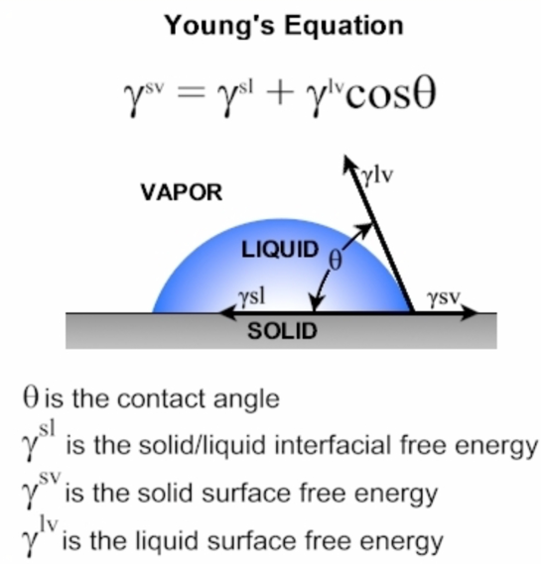
Сұйық тамшысы қатты бетке жанасқанда пайда болатын үш фазалы шекара: су — қатты дене — ауа. Жұғу бұрышы θ келесі Йонг теңдеуімен сипатталады (идеал, гомогенді тегіс бет үшін):

Гидрофильділік және гидрофобтылық туралы түсінік
Табиғатта абсолютті гидрофобты материал болмайды.
Тіпті өте көмірсутекті немесе фторкөмірсутекті жабындар да су молекулаларының белгілі бір бөлігін адсорбциялайды. Сол себептен материалдар гидрофильділік (суға тартымдылық) және гидрофобтылық (судан тебілу) қасиеттерінің дәрежесімен сипатталады.
Су тамшысы бетпен жанасқанда молекулааралық тартылу күштері пайда болады. Егер су бетке жақсы жабысып, жайылып кетсе – материал гидрофильді; ал егер су кездейсоқ шар тәрізді күйін сақтап тұрса – ол гидрофобты болып саналады.
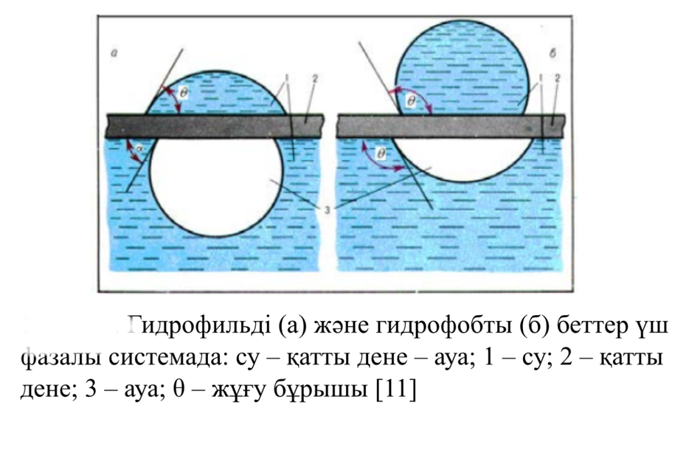
Гидрофильді деп молекулалық (атом, иондық) өзара әрекеттесуінің қарқындылығы өте үлкен болатын барлықденелерді айта аламыз. Әсіресе ионды кристалдық торлы минералдардың (мысалы, карбонаттарда, сульфаттарда, силикаттар мен сазда, т.б), сондай-ақ силикатты әйнектердің гидрофильділігі айқын сипатталады [117]. Гидрофильділік пен гидрофобтылық беттің суды қалай сіңіретініне қарай бағалануы мүмкін (ауалы ортада), жұғубұрышы θ: гидрофильді беттер үшін θ < 90° (абсолютті гидрофильді беттер үшін
θ = 0); гидрофобты беттер үшін90° < θ < 180°
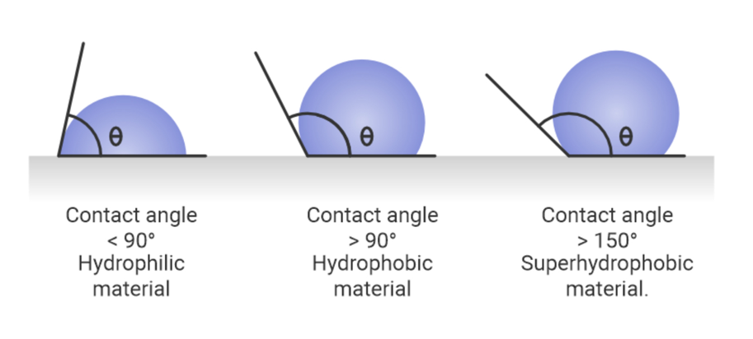
мысалы,парафин үшін θ≈105° Қатты дененің үш фазалы шекарасында сумен және көмірсутектісұйықтықпен θ < 90° болған кезде (сулы фазада) бет олеофобты болады, яғни майды жұқтырмайды,ал θ=1800 болға кезде – максималды олеофильді болады.
Гидрофобты беттердің негізінде субмикрондық және нанометрлі өлшемдегі бөлшектерден бетте орман тәріздіорналасатын шығыңқы дөңес жерлер мен ұштардан тұратын жүйелі құрылым жатыр. Екі элемент арасындағыкеңістікті ауа немесе атмосферадағы өзге газдар алады. Осындай беттерді химиялық және иондық өңдеу арқылыалады [8]. Вакуумды ортада көміртекті талшықтардан (никельді пайдалану арқылы) катализаторларды пайдаланаотырып,«кілемді» гидрофобты жабындыларды өсіру әдісі белгілі. Осындай үрдісте жоғары ваккумды ортада, табақша бетінде катализатор буынан алдымен 10-100 нм өлшемдегі алғашқы туынтек-ұштарды өсіреді. Ары қарайкөміртекқұрамды газ (метан,ацетилен) атмосферасында катилизатор бөлшектерінде көміртекті талшықтардыңөсуі жүзеге асады (жоғары жиілікті плазма әдісі қолданылады). Талшықтардың құрылымы үрдістіңпараметрлеріне тәуелді (газ қысымы, табақша температурасы) және т.б. түрленуі мүмкін.Осы себептен, осындайбеттегі су,тек шоқылар немесе талшықтардың ұштарымен ғана байланысады және беттік керілу күші арқылытамшыларға фрагменттеледі. Мұндай эффектілер тірі табиғатта байқалады.Мысaлы, көптеген микроскопиялықұштары бетін бүркеп тұратындықтан,лотос жапырақтарының беті гидрофобтылығымен ерекшеленеді. Денедегітүктердің арасында су жәндіктерінің кутикуласында ұсталынатын, ауа қабатшалары оларға су астында тынысалуға көмектеседі.Соңғы жылдары жапондық химиялық мақалаларда гидрофобты материалдар мен жабындылар туралы мәселелерқозғалған «хасу-но-ха» (лотос жапырағы) иероглифі үйлесуі өте қарапайым техникалық термин есебінде жиіқолданылып жүр. Зерттеушілер табиғатты қайта жаңғыртуға және лотостың жапырағына тән қасиеті бар беттіжасауға тырысып жатыр.«Лотос эффектісі» күрделі эволюциялық үрдістердің нәтижесінде, өсімдіктердіңтіршілігін сақтап қалуға деген қабілеттерінің артуына бағытталуынан пайда болған.Лотос өсімдігінің мұндайерекшелігі максималды түрде байқалғандықтан,эффект осының атымен аталады. Лотостың өзін кірлендірмейтінқасиеті ерте уақыттарданақ белгілі болған. Мысалы,буддизм мәдениетінде лотос адалдық пен тазалықтыңстимулына теңестіріледі, гүлдің жапырақтары, тіпті балдырлы лай суда да кірді жұқтырмайды.
Екінші суретте жалында гидрофобты күйе (нанобөлшектер) синтездеу үшін қолданылатын арнайы саптаманың құрылымы көрсетілген. Бұл құрылғы прекурсор аэрозолін жалында ыдыратып, нанокөмір бөлшектерін алуға мүмкіндік береді.
Гидрофобты күйе – бұл өте майда көміртек нанобөлшектері.
Олар прекурсор (көміртек көзі) жалында ыдырағанда түзіледі.
Бірақ жай ғана «жалынға шашу» әдісі біркелкі емес, бөлшектер көлемі әр түрлі болады.
Сондықтан осындай арнайы саптама (nozzle) қолданылады → ол:
- жалын пішінін
- температураны
- газдардың қозғалыс жылдамдығын нақты реттеуге мүмкіндік береді.

Саптаманың жұмыс істеу принципі (қарапайым түрде)

Сутегі газы (жанармай) саптаманың сақиналы саңылауынан өтеді.
- Бұл сутегі ауадағы оттегімен араласып → жалын түзеді.

Саптаманың ортасымен екі газ беріледі
Газ | Қызметі
Тотықтырғыш газ (ауа/оттегі) | Жалын тізбегін ұстайды
Carrier-gas (тасымалдаушы газ) | Жалын температурасы мен пішінін реттейді

Прекурсор аэрозолі

екі жақтан беріледі.
- Іште циклондық айналу жүреді → үлкен тамшылар бөлініп қалады.
- Бал ұялы (honeycomb) құрылым ағынды тұрақтандырады → бөлшектер біркелкі түзіледі.

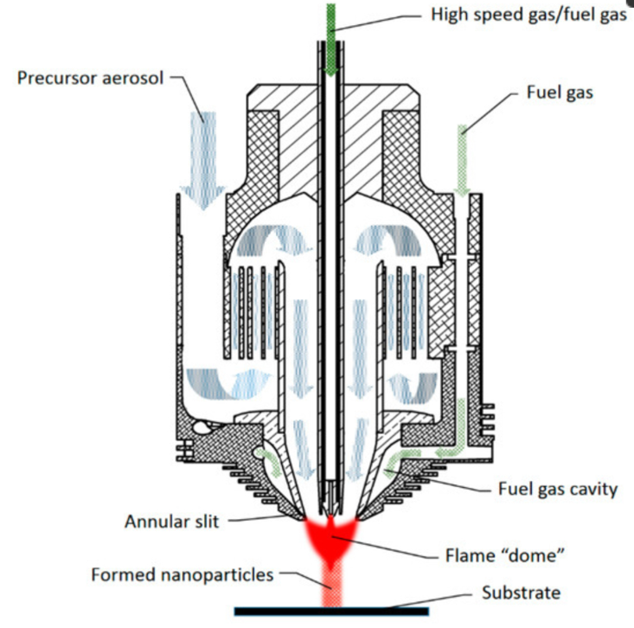

Саптама шығуында күмбез пішінді жалын пайда болады.
Бұл жерде:
- Прекурсор жоғары температура әсерінен ыдырайды
- Көміртек атомдары нанобөлшектерге бірігеді
- Нәтижесінде гидрофобты күйе (нанокөмір) түзіледі

Нанобөлшектер:
- Субстратқа қаптама ретінде тұнуы мүмкін (егер пленка алу керек болса)
- Немесе жинағышқа жиналады (егер ұнтақ керек болса)

Бұл әдістің маңызы
Артықшылық | Себебі
Бөлшектер біркелкі | Айналу ағыны мен тұрақтандырылған жалын
Қалыңдықты нақты басқаруға болады | Газ жылдамдығы мен прекурсор беру реттеледі
Композиттік материал алу мүмкіндігі | Прекурсор аэрозоль түрінде болғандықтан

Супергидрофобты беттерді алу әдістері

Никель–тефлонды электрлі (электро) тұндыру
Никель мен тефлонның композитті қабат түрінде бетке электрхимиялық тұну процесі бірнеше сатылардан тұрады. Бұл процесс нәтижесінде супергидрофобты микрокеуекті құрылым түзіледі. Төменде көрсетілген а), б), в) кезеңдері осы тұндыру жүйесінің физикалық-химиялық механизмін кезең-кезеңімен сипаттайды.
а) Бірқабатты Ni атомдарының өзгеруі және бастапқы бет дайындау
Алдымен металл бет (катод) электролит ерітіндісіне батырылған кезде оның беттік құрылымы өзгеріске ұшырайды. Металл атомдары еритін ортада беттің жұқа оксидтік қабаты жойылады, ал Ni²⁺ иондары электрлік өрістің әсерінен катодқа қарай бағытталып, электрондармен қосылып Ni⁰ атомдарына айналып, бетке тұна бастайды. Бұл кезде никель бетіндегі бастапқы құрылым тегіс емес, микроүлпектер мен түйіндер қалыптасады. Дәл осы микрорельеф кейінгі тефлон бөлшектерінің бекінуіне негіз жасайды.
(Түсіндіру: бұл кезеңде тек никельдің атомдық қабаты түзіледі, гидрофобтылық әлі пайда болмайды.)
б) Электрлік қосқабатты қабаттың түзілуі және тефлон бөлшектерінің зарядталуы
Электролит ішінде тефлон (PTFE) бөлшектері тікелей суға жұқпайды, себебі олар табиғатынан өте гидрофобты. Сол себепті ерітіндіге беттік-активті заттар (антистатик немесе катионды ПАВ) қосылады. Бұл заттар тефлон бөлшектерінің бетіне адсорбцияланып, оларды оң зарядпен қаптайды. Нәтижесінде тефлон бөлшектері электрлік қосқабатты құрылымға ие болады: ішкі қабаты — PTFE өзегі, сыртқы қабаты — ПАВ-тың зарядталған қабаты. Осылайша тефлон бөлшектері электролитте тұрақты дисперсияланған күйде қалады және электр өрісі әсерінен катодқа жылжиды.

Катод бетінде никель тұнып жатқанда, осы зарядталған тефлон бөлшектері никельдің өсіп келе жатқан кристалдық түйіндеріне бекітіледі.
в) Композитті беттің ұяшықтарының қалыптасуы (никіль–тефлон микрокеуекті құрылымы)
Процестің соңғы кезеңінде никельдің кристалл түйіндері арасында тефлон бөлшектері бекіп, бетте микрожасуша (ұяшық) тәрізді структура пайда болады. Бұл ұяшықтар беттің жалпы кедір-бұдырлығын арттырады. Кеуекті және көпқабатты құрылымның нәтижесінде судың бетпен жанасу ауданы азаяды, ал тамшының астында ауа қалталары сақталады.
Бұл Cassie–Baxter режимін тұрақтандырады және жоғары жұғу бұрышын (θ > 150°) қамтамасыз етеді.
Қорытынды:
- а) кезең — никель атомдарының бастапқы өсімі;
- б) кезең — тефлон бөлшектерінің зарядталуы және бетке тартылуы;
- в) кезең — никель және тефлоннан тұратын микрокеуекті супергидрофобты құрылымның қалыптасуы.
Бұл микрокеуекті композициялық құрылым судың бетті толық жаппай, тек жергілікті нүктелерде жанасуына мүмкіндік береді → нәтижесінде суперсуытартпайтын (супергидрофоб) әсер пайда болады.
Никель мен тефлонның композитті қабат түрінде бетке электрхимиялық тұну процесі бірнеше сатылардан тұрады. Бұл процесс нәтижесінде супергидрофобты микрокеуекті құрылым түзіледі. Төменде көрсетілген а), б), в) кезеңдері осы тұндыру жүйесінің физикалық-химиялық механизмін кезең-кезеңімен сипаттайды.
а) Бірқабатты Ni атомдарының өзгеруі және бастапқы бет дайындау
Алдымен металл бет (катод) электролит ерітіндісіне батырылған кезде оның беттік құрылымы өзгеріске ұшырайды. Металл атомдары еритін ортада беттің жұқа оксидтік қабаты жойылады, ал Ni²⁺ иондары электрлік өрістің әсерінен катодқа қарай бағытталып, электрондармен қосылып Ni⁰ атомдарына айналып, бетке тұна бастайды. Бұл кезде никель бетіндегі бастапқы құрылым тегіс емес, микроүлпектер мен түйіндер қалыптасады. Дәл осы микрорельеф кейінгі тефлон бөлшектерінің бекінуіне негіз жасайды.
(Түсіндіру: бұл кезеңде тек никельдің атомдық қабаты түзіледі, гидрофобтылық әлі пайда болмайды.)
б) Электрлік қосқабатты қабаттың түзілуі және тефлон бөлшектерінің зарядталуы
Электролит ішінде тефлон (PTFE) бөлшектері тікелей суға жұқпайды, себебі олар табиғатынан өте гидрофобты. Сол себепті ерітіндіге беттік-активті заттар (антистатик немесе катионды ПАВ) қосылады. Бұл заттар тефлон бөлшектерінің бетіне адсорбцияланып, оларды оң зарядпен қаптайды.
Нәтижесінде тефлон бөлшектері электрлік қосқабатты құрылымға ие болады: ішкі қабаты — PTFE өзегі, сыртқы қабаты — ПАВ-тың зарядталған қабаты. Осылайша тефлон бөлшектері электролитте тұрақты дисперсияланған күйде қалады және электр өрісі әсерінен катодқа жылжиды.
Катод бетінде никель тұнып жатқанда, осы зарядталған тефлон бөлшектері никельдің өсіп келе жатқан кристалдық түйіндеріне бекітіледі.
в) Композитті беттің ұяшықтарының қалыптасуы (никіль–тефлон микрокеуекті құрылымы). Процестің соңғы кезеңінде никельдің кристалл түйіндері арасында тефлон бөлшектері бекіп, бетте микрожасуша (ұяшық) тәрізді структура пайда болады. Бұл ұяшықтар беттің жалпы кедір-бұдырлығын арттырады. Кеуекті және көпқабатты құрылымның нәтижесінде судың бетпен жанасу ауданы азаяды, ал тамшының астында ауа қалталары сақталады.
Бұл Cassie–Baxter режимін тұрақтандырады және жоғары жұғу бұрышын (θ > 150°) қамтамасыз етеді.
- а) кезең — никель атомдарының бастапқы өсімі;
- б) кезең — тефлон бөлшектерінің зарядталуы және бетке тартылуы;
- в) кезең — никель және тефлоннан тұратын микрокеуекті супергидрофобты құрылымның қалыптасуы.
Бұл микрокеуекті композициялық құрылым судың бетті толық жаппай, тек жергілікті нүктелерде жанасуына мүмкіндік береді → нәтижесінде суперсуытартпайтын (супергидрофоб) әсер пайда болады.
- Тефлон бөлшектерін (политетрафторэтилен) электролитте диспергирлеп, беттік-активті зат (БАЗ) арқылы катионделіп, электрофоретикалық күшпен катодқа орналастырады.
- Бастапқыда БАЗ қабаты тефлон бөлшектерін гидрофильдендіреді, кейін ішкі электр өрісі бөлшектерді катодта тұндырады. Нәтижесінде Ni–тефлон композициялық пленка түзілетін микрокеуектермен жабылған бет пайда болады.
- Тефлон мөлшері артқан сайын жұғу бұрышы өсіп, 10–15% тефлон құрамында θ ≈ 160° байқалуы мүмкін.

Бу фазасында химиялық тұндыру (CVD) және плазма әдістері
- Никель–тефлон әдісінен өзгеше — газ фазасында органосилилан, фторалкилсилан немесе полимездер енгізіліп, химиялық реакция арқылы жұқа пленка түзіледі.
- Плазмалық CVD немесе төменгі температурада фазалық тұндыру арқылы мөлдір, өте жұқа гидрофобты пленкалар алуға болады (жұғу бұрышы 150–160° дейін).

Нанолитография, формалау, өзін-өзі жинақталу және басқа әдістер
- Иерархиялық құрылымдарды қалыптастыру үшін фотолитография, нанолитография, формалау (чип өндірісі), коллоидтық өзін-өзі жинақталу және баспа сияқты әдістер қолданылады.

Жұғу бұрышының гистерезисі және тұрақтылық
- Жұғу бұрышының гистерезисі — тамшының бастапқы және сырғанау бұрыштарының айырмасы. Төмен гистерезис тамшының жеңіл сырғанауы мен өзін-өзі тазалау үшін маңызды.
- Супергидрофобты беттің тұрақтылығы: капиллярлы толқындар, конденсация және беттің біркелкі еместігі композициялық күйдің тұрақтылығына әсер етеді. Иерархиялық кедір-бұдырлық осы әсерлерге қарсы тұруға көмектеседі.

Қолданылу салалары
- Оптика: линзалар мен әйнектердің қорғаныш қабаттары (мөлдір гидрофобты пленкалар).
- Автомобиль және авиация: алдыңғы шыны, датқаға төзімді элементтер.
- Кеме құрылысы: навигациялық беттер, биообрастануды азайту.
- Күн панельдері: шаң мен ластанудан тазарту, тиімділікті сақтау.
- Тұрмыстық заттар: өзін-өзі тазартылатын әйнектер, сыртқы бояулар, шатыр жабындылары, ас үй ыдыстары.
- Микро- және наноканалдар: сұйықтық ағынындағы кедергіні төмендету.
- Энергетика: батареялар мен отын элементтерінде (оттегі/сутек жұтылуын реттеу, тотығу/тотықсыздану процестерін бақылау).

Практикалық мысалдар және жағдайлар
- Никель–тефлон композиті — жоғары ылғал жағдайларында коррозиядан қорғай отырып гидрофобты қабатты қамтамасыз етеді.
- Мөлдір плазмаланған силиций оксиді пленкалары — әйнек беттерін жабу арқылы көру сапасын сақтайды және өзін-өзі тазалайды.
- Лотос үлгісіндегі текстиль — су мен ластанудан қорғайтын тоқыма материалдары.

БАҚЫЛАУ СҰРАҚТАРЫ
- Гидрофильді және гидрофобты беттердің негізгі айырмашылығы неде?
- Йонг теңдеуінің физикалық мәнін түсіндіріңіз.
- Қандай жағдайда материал гидрофильді, гидрофобты және супергидрофобты деп аталады?
- Гидрофобты күйе дегеніміз не және ол қалай түзіледі?
- Жалында гидрофобты күйе алу процесінің негізгі сатыларын атаңыз.
- Супергидрофобты беттердің тұрақтылығына әсер ететін негізгі факторларды атаңыз.
- Гидрофобты материалдардың қолдану салаларына мысал келтіріңіз.

ҚОЛДАНЫЛҒАН ӘДЕБИЕТТЕР
- Мансұров З.А. Жану теориясы: Оқу құралы. – Алматы: Қазақ университеті, 2011. – 113 б.
- Головченко О.Ю., Ақназаров С.Қ., Рахимова Б.У. Заттар мен материалдардың жану теориясы: оқу-әдістемелік құрал. – Алматы: Қазақ университеті, 2020. – 121 б. ISBN 978-601-04-4686-1
- Мансуров З.А., Приходько Н.Г., Савельев А.В. Образование ПЦАУ, фуллеренов, углеродных нанотрубок и сажи в процессах горения. – Алматы: Қазақ университеті, 2012. – 383 с.
- Кирчанов В.С. Наноматериалы и нанотехнологии: учебное пособие. – Пермь: ПНИПУ, 2016. – 154 с.

